§ 3 : La fidélité à son Seigneur était proportionnelle à son amour pour ses frères et ses sœurs.

§ 81 : Donc, je ne dis plus que j’ai des prochains que je dois aider, mais plutôt que je me sens appelé à devenir un prochain pour les autres.

Ch 3 & 4 : Un être humain ne peut atteindre sa plénitude que par le don désintéressé de lui-même. Personne ne peut expérimenter ce que vaut la vie sans des visages concrets à aimer.

Je ne peux réduire ma vie à la relation avec un petit groupe, pas même avec ma propre famille, car il est impossible de me comprendre sans un réseau de relations plus large.

Notre relation, si elle est saine et vraie, nous ouvre à d’autres qui nous font grandir et nous enrichissent.

L’amour authentique, à même de faire grandir, réside dans les cœurs qui se laissent compléter.

§ 132 : Les réponses pourront être seulement le fruit d’un travail commun, en élaborant une législation (gouvernance) globale pour les migrations. De toute façon, il convient d’établir des projets à moyen et à long terme qui aillent plus loin que la réponse d’urgence. Ceux-ci devraient d’un côté aider effectivement l’intégration des migrants dans les pays d’accueil, et en même temps favoriser le développement des pays de provenance par des politiques solidaires, mais qui ne soumettent pas les aides à des stratégies et à des pratiques idéologiquement étrangères ou contraires aux cultures des peuples auxquels elles s’adressent.

§ 40 : Les migrations constitueront un élément fondamental de l’avenir du monde. Mais, de nos jours, elles doivent compter avec la perte du sens de la responsabilité fraternelle, sur lequel est basé toute société civile. L’Europe, par exemple, risque fort d’emprunter ce chemin. Cependant, aidée par son grand patrimoine culturel et religieux, elle a les instruments pour défendre la centralité de la personne humaine et pour trouver le juste équilibre entre le double devoir moral de protéger les droits de ses propres citoyens, et celui de garantir l’assistance et l’accueil des migrants.

§ 150 : Aucun peuple, aucune culture, aucune personne ne peut obtenir tout de lui-même. Les autres sont constitutivement nécessaires pour la construction d’une vie épanouie ».

§ 148 : Le monde croît et se remplit d’une beauté nouvelle grâce à des synthèses successives qui se créent entre des cultures ouvertes.

§ 147 : Reconnaissons que moins une personne a une ouverture d’esprit et de cœur, moins elle pourra interpréter la réalité environnante dans laquelle elle se trouve.

VIDALIN Antoine, *Personne*, Artège, 2021.

ROSA Hartmut, *Aliénation et accélération*, La découverte, 2010.

LESCHI Didier, *Le grand dérangement, l’immigration en face,* Tract Gallimard, 2020

**Ch. 1 :**

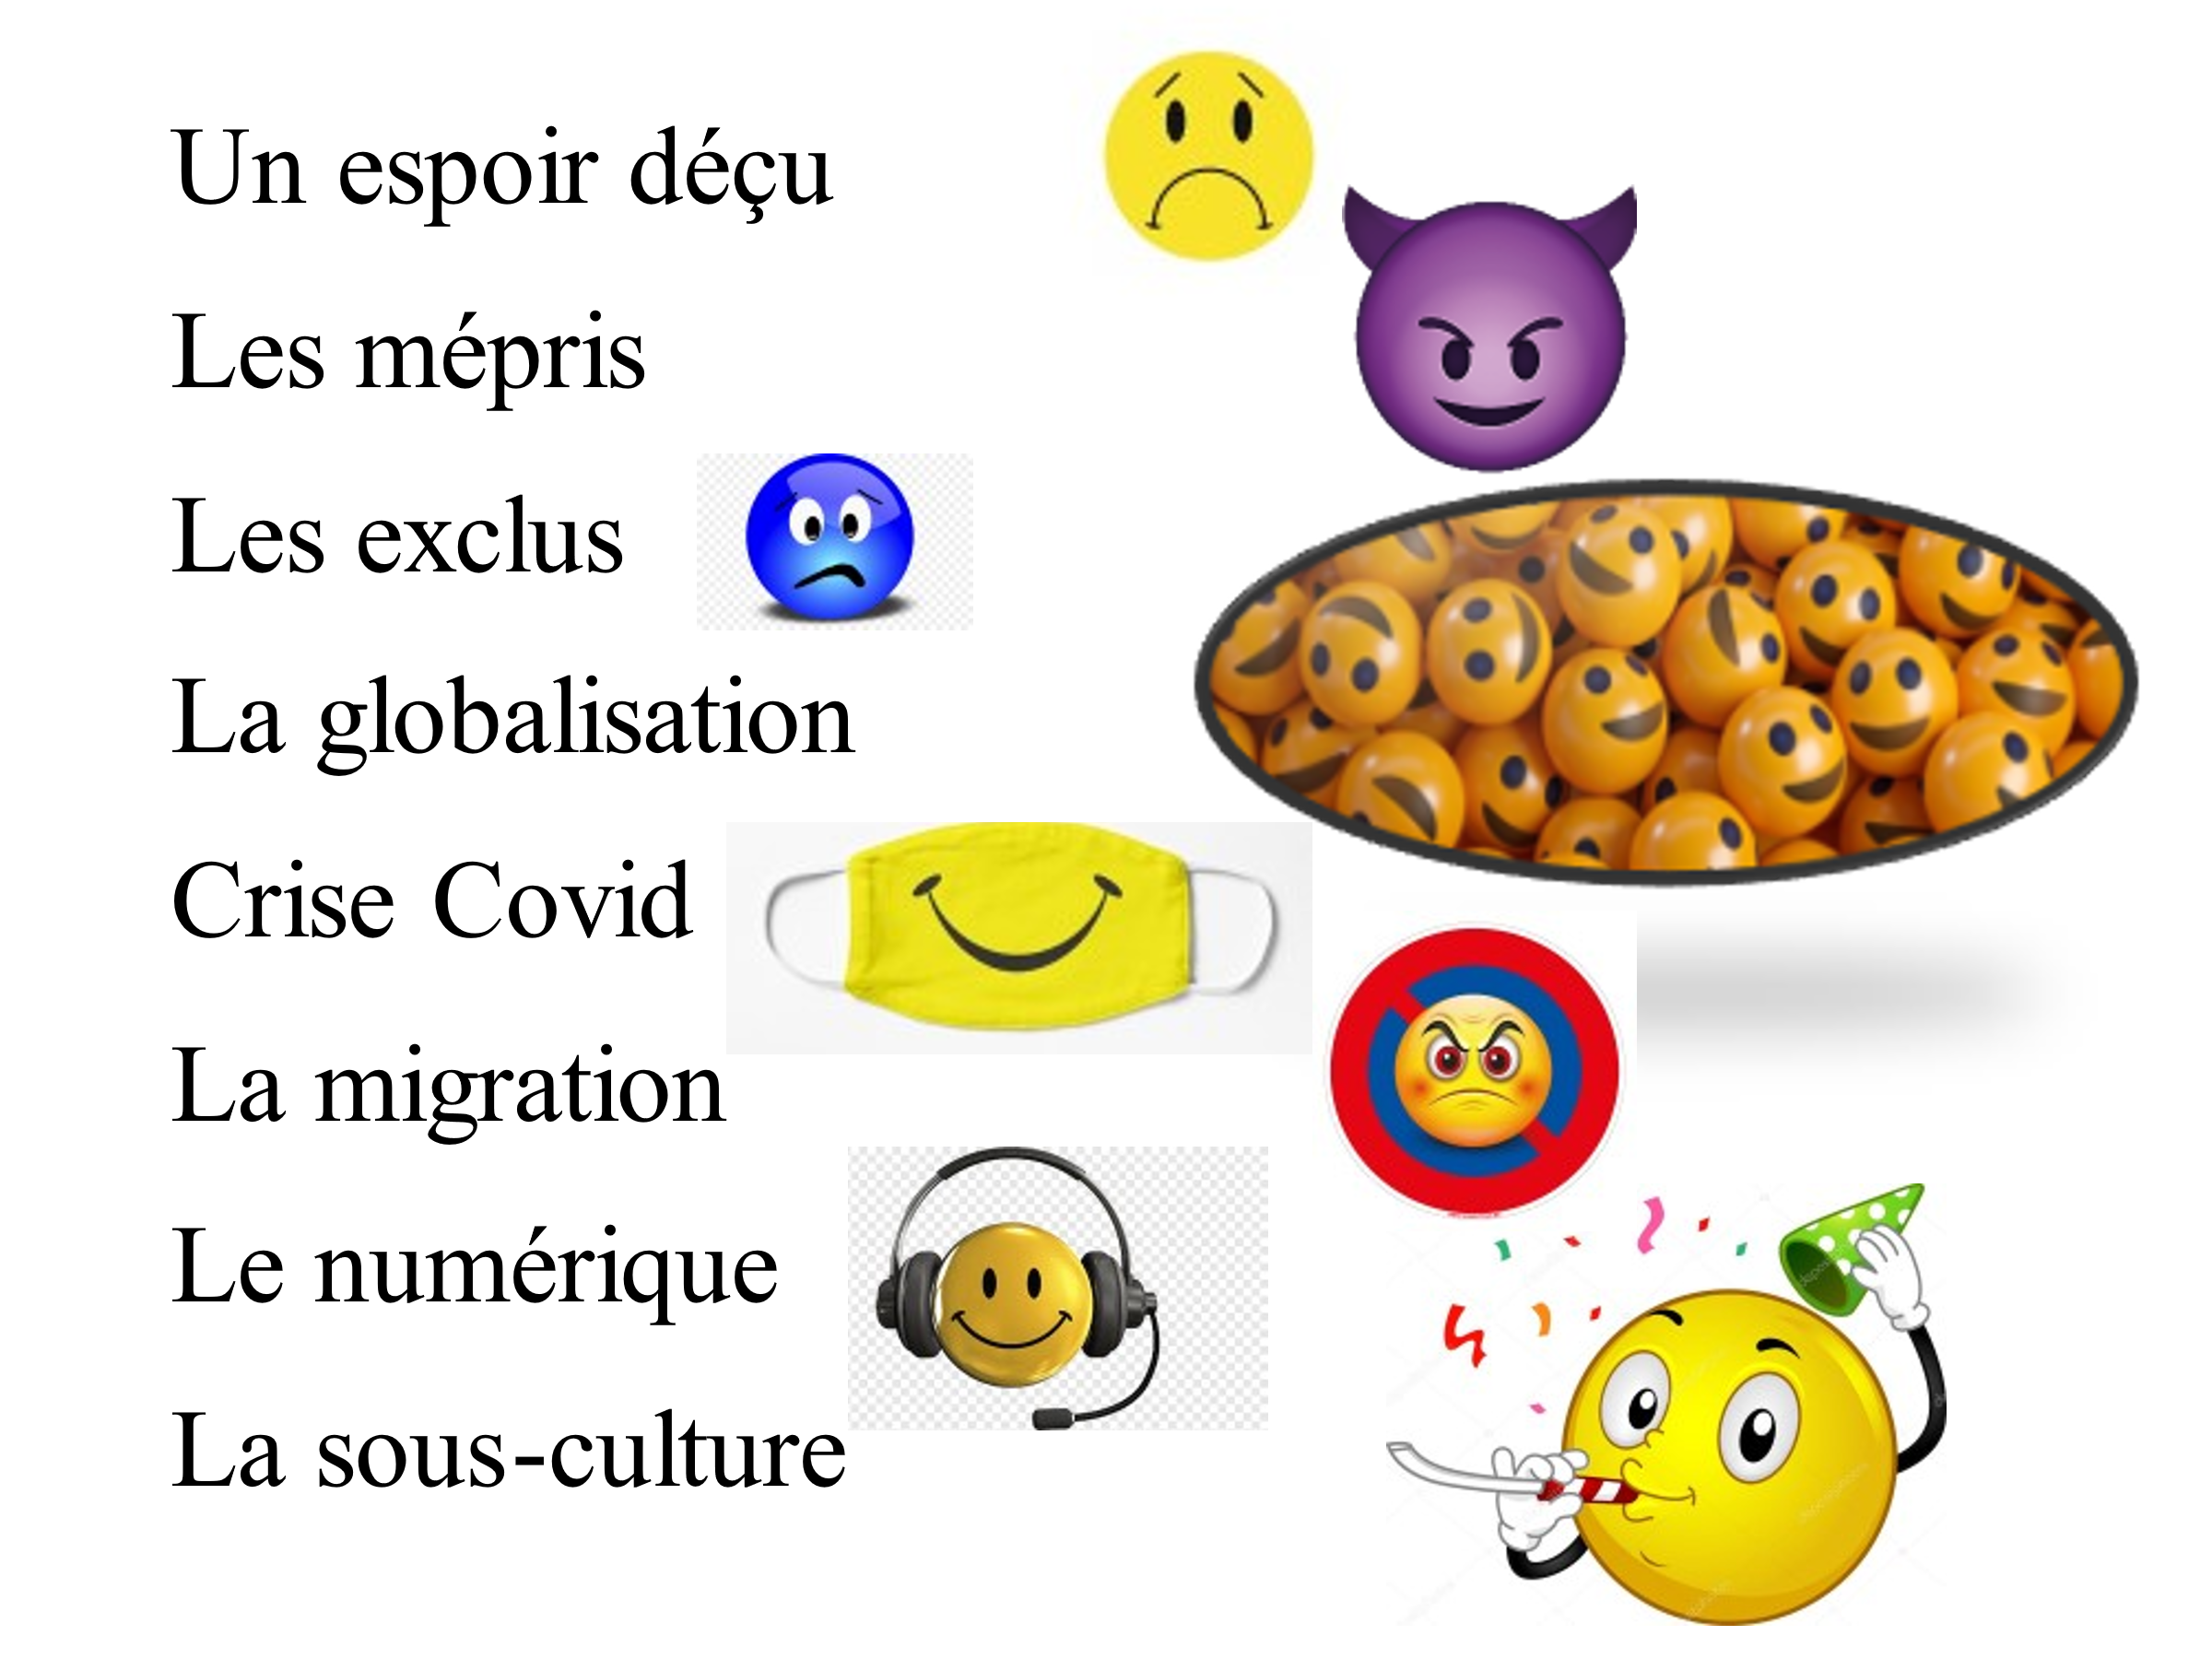

**Ch. 3 & 4**

